PROYECTO DELIBERA
Sra. Emilia Nuyado, diputada X región de los lagos, me dirijo a usted con el propósito de proponerle el patrocinio a la iniciativa de Ley del Equipo P.D.A, del colegio San Francisco Javier de Puerto Montt. Nuestro proyecto de ley sobre la importancia de una mayor libertad de elección para los pensionados sobre la administración de sus pensiones y una mayor participación del gobierno en estos temas.
Esperando que esté de acuerdo con esta, gracias de Antemano
EQUIPO: pensionistas del apocalipsis
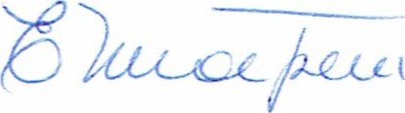
Firma + timbre
Emilia Nuyado
Diputada X región de los lagos
Fecha: 03 de junio de 2019

